Замена моторного масла — простая операция по обслуживанию двигателя, проводимая без помощи подъемника. При смене масла обязательно менять и масляный фильтр, так как наличие загрязненного фильтра равнозначно его полному отсутствию.
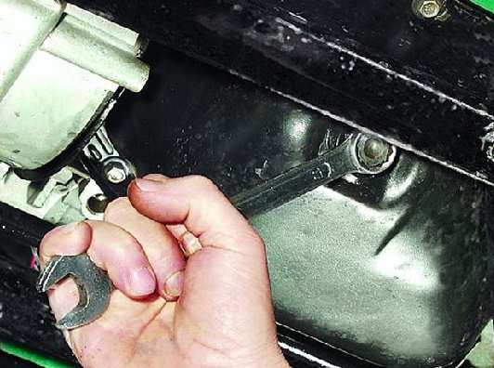
Фильтр оснащен предохранительным клапаном, защищающим систему смазки и вкладыши от попадания масла с абразивными частицами. Когда фильтр забивается, предохранительный клапан уже не справляется со своими обязанностями. Даже после слива отработанного масло его часть остается на стенках двигателя, а загрязняющие частицы (сажа, металлическая пыль) — в масляном фильтре. Только после установки нового фильтра появляется возможность удалить все загрязнения.
Как проводится операция по замене масла? Для начала необходимо снять пробку с картера двигателя, убедившись заранее, что это не сливная пробка картера АКП. Первые капли масла необходимо собрать в какую-нибудь посуду, а затем отвинтить пробку до конца. Делать это нужно осторожно, прижимая пробку к картеру. В то время, когда моторное масло вытекает из картера, стоит внимательно изучить капли, собранные в отдельную посуду.
Наличие металлической стружки в масле (или на пробке) — явный признак сильного загрязнения масла и фильтра.
Также следует обратить внимание на цвет масла. Если он похож на кофе с молоком, то масло, скорее всего, разбавлено с водой, которая попала в картер в результате прогорания прокладки.
Еще один важный момент. При отвинчивании пробки необходимо обратить внимание на месторасположение медной прокладки. Если она прилипла к поддону, ее нужно снять, и при откручивании пробки зажать ее головку и прокладку пальцами. Утеря металлической прокладки грозит течью масла при дальнейшей эксплуатации

